RER - Initiation au Python - Les types et les variables

# Contexte :

Comprendre les structures de contrôle conditionnel dans l’exécution d’un code. Comprendre les booléens et les manipuler.

# Mots clés :

* Bloc de codes :en Python, c’est un groupe d’instructions délimité par une instruction unique suivie de “:”; on retrouve par exemple “if”, “elif”, “else”, “for”, “while”, “try”, “except”, “def”, “class”, etc.
* Structures de contrôle conditionnel : un bloc de code qui s’exécute lorsqu’une ou plusieurs conditions déterminées sont vérifiées. Ce sont des structures qui permettent de contrôler l’ordonnancement des actions.
* Alternatives : Bloc de code exécuté lorsque la condition initiale d’une structure de contrôle conditionnel n’est pas satisfaite
* Conditions : c'est une valeur booléenne qui répond à une question. On peut utiliser des variables booléennes ou des opérateurs de comparaison pour former une condition.
* Tests à plusieurs cas : ensemble de conditions qui s’enchainent si la valeur renvoyée précédente est “False”. C'est l’équivalent des structures alternatives.
* Tests multiples : c’est le fait de tester plusieurs conditions en même temps en utilisant des opérateurs booléens: « or », « not », « and »
* Tests de valeur sur des floats : dans les bonnes pratiques on évite de faire des tests de valeur stricte. On utilise des intervalles avec une certaine précision.
* Variables booléennes : ce sont des variables qui retournent que deux valeurs, soit “True” ou “False” et “1” et “0”.
* Opérateurs booléens :
  + and
  + or
  + not
  + ^ (xor / ou exclusif)

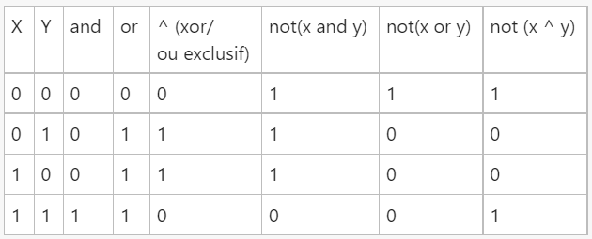

* Opérateurs de comparaison : opérateur qui compare la valeur de deux variables et qui renvoie une valeur booléenne.

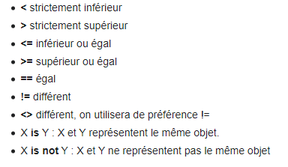

# Problématique(s) :

1. Comment construire des tests conditionnels à l’aide d’opérateurs booléens et de conditions dans Python ?
2. Comment modéliser les problèmes en termes de tests et d’alternatives?

# Hypothèses :

1. Les blocs de conditions peuvent en inclure d’autres. Solenn

VRAI

1. Il peut y avoir un état intermédiaire entre le vrai et le faux. Seydou

FAUX

1. Les blocs conditionnels peuvent aider à optimiser l’exécution du programme en mémoire. Etienne

VRAI

1. Une succession de blocs conditionnels s’appelle une boucle. Loïc

FAUX, une boucle commence par un For ou un While

1. Le codage des structures de contrôle conditionnel dans le langage Python est très spécifique. Adeline

FAUX, l’écriture n’est pas spécifique qu’au Python (identique en C#, Java, C++, etc...)

1. Il n’y a pas de limite au nombre de blocs conditionnels successifs. Briand

VRAI

1. Les booléens ont été inventés par Mr Boole. Adrien

VRAI, Boolean algebra was introduced by George Boole in his first book « *The Mathematical Analysis of Logic »* (1847)

1. Les structures conditionnelles permettent de tester un grand nombre de données. Aude

VRAI

1. Le langage Python permet de mixer plusieurs principes algorithmiques dans un même bloc de code. Adeline

VRAI

1. En Python chaque structure conditionnelle ne peut avoir qu’une seule condition à tester. Axel

FAUX

1. Le Vrai et le Faux existent sans les conditions. Jean Paul

VRAI

1. Il y a des meilleures façons de tester une condition qu’un “if”. Nicolas

FAUX

1. Si les conditions ne sont pas remplies on obtient un message d’erreur. Tetyana

FAUX

1. On peut construire un bloc “if” sans conditions. Solenn

VRAI

# Plan d'action :

1. Explorer les ressources
2. Définir les mots clefs
3. Répondre aux hypothèses
4. Faire les exercices
5. Fournir le ou les livrable(s)